**МИНИСТЕРСТВО ОБРАЗОВАНИЯ РЕСПУБЛИКИ БЕЛАРУСЬ**

**УЧРЕЖДЕНИЕ ОБРАЗОВАНИЯ**

**ГОМЕЛЬСКИЙ ГОСУДАРСТВЕННЫЙ ТЕХНИЧЕСКИЙ УНИВЕРСИТЕТ ИМЕНИ П. О. СУХОГО**

Факультет автоматизированных и информационных систем

Кафедра «Информатика»

ОТЧЕТ ПО ЛАБОРАТОРНОЙ РАБОТЕ № 1

по дисциплине «Разработка приложений для мобильных устройств»

на тему: «Введение в программирование для платформы *Android*»

Выполнил: студент гр. ИП-41

Коваленко А.И.

Принял: преподаватель

Фролова Е.В.

Гомель 2023

**Лабораторная работа №1**

**Введение в программирование для платформы *Android***

**Цель работы.** изучить основы построения *Android* приложения, создания проекта *Android*, построение макета пользовательского интерфейса и запуск на устройстве.

**Задание 1.**

Разработать в Android Studio приложение, выполняющее следующие функции:

a) ввод пользователем в текстовом поле своей фамилии;

b) при нажатии на кнопку вывод в другом текстовом поле фамилии и оценки за экзамен по РПМУ, полученной случайным образом.

Выполнить тест-драйв, запустив приложение на эмуляторе и на мобильном устройстве.

**Задание 2**.

Создать макет активности, используя контейнер LinearLayout:

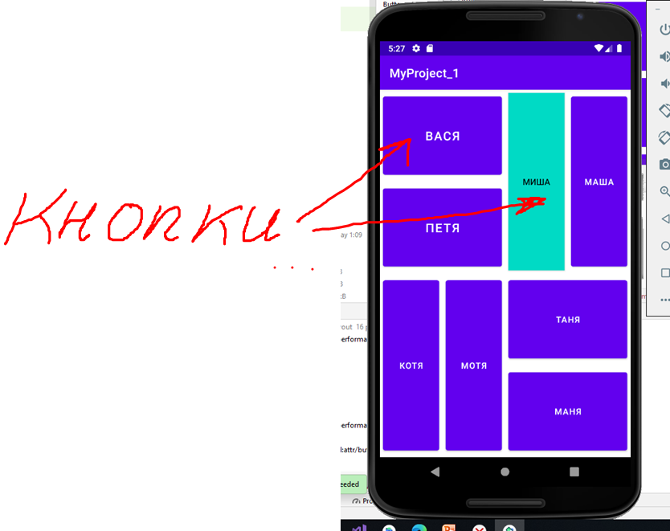

При нажатии на кнопку должно появляться всплывающее окно с приветствием. Например,

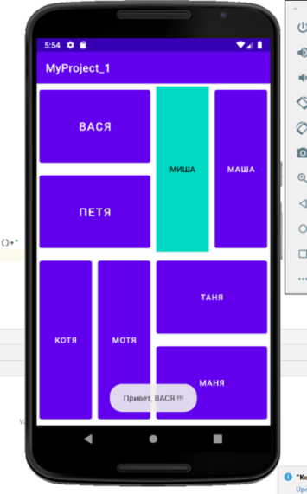

**Вариант 12**

Airlines: выдать список рейсов для заданного дня недели.

**Код программы задания 1:**

<LinearLayout xmlns:android="http://schemas.android.com/apk/res/android"  
 xmlns:tools="http://schemas.android.com/tools"  
 android:layout_width="match_parent"  
 android:layout_height="match_parent"  
 android:orientation="vertical"  
 android:gravity="center"  
 tools:context=".MainActivity">  
  
 <EditText  
 android:id="@+id/surnameEditText"  
 android:layout_width="match_parent"  
 android:layout_height="wrap_content"  
 android:hint="Введите фамилию" />  
  
 <Button  
 android:id="@+id/generateButton"  
 android:layout_width="wrap_content"  
 android:layout_height="wrap_content"  
 android:text="Сгенерировать оценку" />  
  
 <TextView  
 android:id="@+id/resultTextView"  
 android:layout_width="match_parent"  
 android:layout_height="wrap_content"  
 android:gravity="center"  
 android:textSize="20sp"  
 android:paddingTop="16dp" />  
  
</LinearLayout>

package com.example.llllrrr1;  
  
import android.os.Bundle;  
import android.view.View;  
import android.widget.Button;  
import android.widget.EditText;  
import android.widget.TextView;  
  
import androidx.appcompat.app.AppCompatActivity;  
  
import java.util.Random;  
  
  
public class MainActivity extends AppCompatActivity {  
  
 private EditText surnameEditText;  
 private Button generateButton;  
 private TextView resultTextView;  
  
 @Override  
 protected void onCreate(Bundle savedInstanceState) {  
 super.onCreate(savedInstanceState);  
 setContentView(R.layout.*activity_main*);  
  
 surnameEditText = findViewById(R.id.*surnameEditText*);  
 generateButton = findViewById(R.id.*generateButton*);  
 resultTextView = findViewById(R.id.*resultTextView*);  
  
 generateButton.setOnClickListener(new View.OnClickListener() {  
 @Override  
 public void onClick(View v) {  
 String surname = surnameEditText.getText().toString();  
 int randomGrade = generateRandomGrade();  
 String result = surname + ": " + randomGrade;  
  
 resultTextView.setText(result);  
 }  
 });  
 }  
  
 private int generateRandomGrade() {  
 Random random = new Random();  
 return random.nextInt(10) + 1; // Генерация случайного числа от 1 до 10  
 }  
}

**Результат выполнения программы**

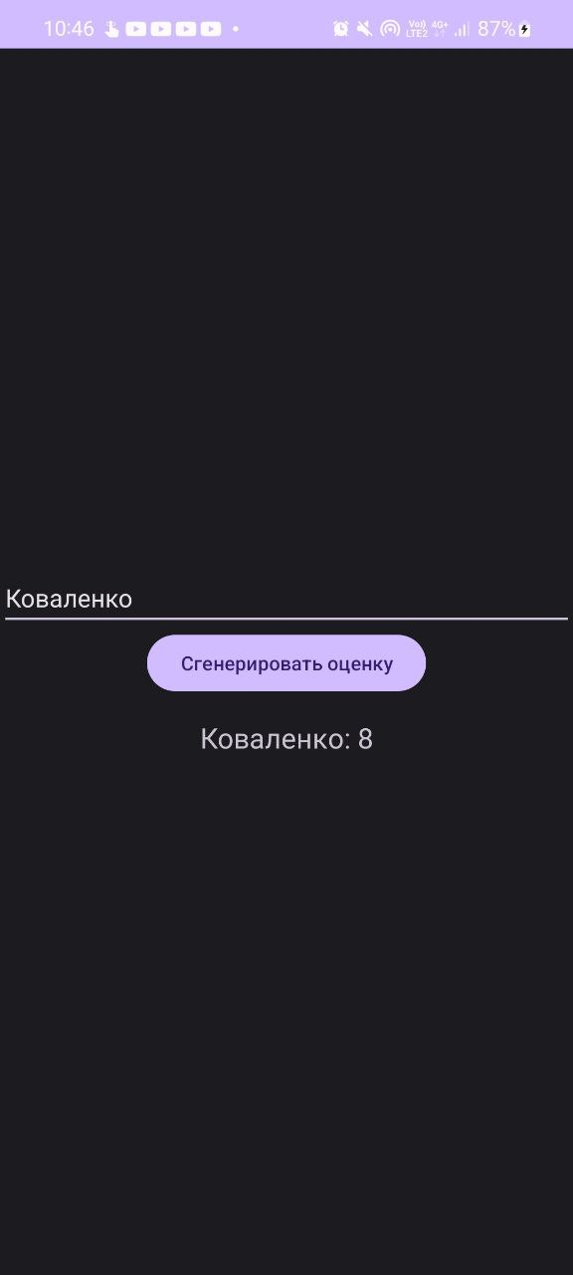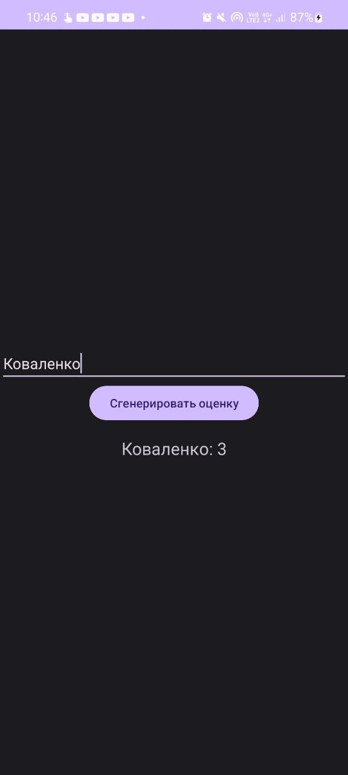

**Код программы задания 2:**

<?xml version="1.0" encoding="utf-8"?>  
<androidx.constraintlayout.widget.ConstraintLayout xmlns:android="http://schemas.android.com/apk/res/android"  
 xmlns:app="http://schemas.android.com/apk/res-auto"  
 xmlns:tools="http://schemas.android.com/tools"  
 android:layout_width="match_parent"  
 android:layout_height="match_parent"  
 tools:context=".MainActivity">  
  
 <LinearLayout  
 android:layout_width="match_parent"  
 android:layout_height="match_parent"  
 android:orientation="vertical">  
  
 <LinearLayout  
 android:layout_width="match_parent"  
 android:orientation="horizontal"  
 android:layout_weight="1"  
 android:layout_height="match_parent">  
  
 <LinearLayout  
 android:layout_width="match_parent"  
 android:layout_height="match_parent"  
 android:layout_weight="1"  
 android:orientation="vertical">  
  
 <Button  
 android:onClick="showMessage"  
 android:layout_width="match_parent"  
 android:layout_height="match_parent"  
 android:layout_marginRight="5dp"  
 android:layout_weight="1"  
 android:text="Вася"></Button>  
  
 <Button  
 android:onClick="showMessage"  
 android:layout_width="match_parent"  
 android:layout_height="match_parent"  
 android:layout_marginRight="5dp"  
 android:layout_weight="1"  
 android:text="Петя"></Button>  
 </LinearLayout>  
  
 <LinearLayout  
 android:layout_width="match_parent"  
 android:layout_height="match_parent"  
 android:layout_weight="1"  
 android:orientation="horizontal">  
  
 <Button  
 android:onClick="showMessage"  
 android:layout_width="match_parent"  
 android:layout_height="match_parent"  
 android:layout_marginRight="5dp"  
 android:layout_weight="1"  
 android:backgroundTint="@color/mint"  
 android:text="Миша"></Button>  
  
 <Button  
 android:onClick="showMessage"  
 android:layout_width="match_parent"  
 android:layout_height="match_parent"  
 android:layout_marginRight="5dp"  
 android:layout_weight="1"  
 android:text="Маша"></Button>  
 </LinearLayout>  
  
  
 </LinearLayout>  
  
 <LinearLayout  
 android:layout_width="match_parent"  
 android:orientation="horizontal"  
 android:layout_weight="1"  
 android:layout_height="match_parent">  
  
 <LinearLayout  
 android:layout_width="match_parent"  
 android:layout_height="match_parent"  
 android:layout_weight="1"  
 android:orientation="horizontal">  
  
 <Button  
 android:onClick="showMessage"  
 android:layout_width="match_parent"  
 android:layout_height="match_parent"  
 android:layout_marginRight="5dp"  
 android:layout_weight="1"  
 android:text="Котя"></Button>  
  
 <Button  
 android:onClick="showMessage"  
 android:layout_width="match_parent"  
 android:layout_height="match_parent"  
 android:layout_marginRight="5dp"  
 android:layout_weight="1"  
 android:text="Мотя"></Button>  
 </LinearLayout>  
  
 <LinearLayout  
 android:layout_width="match_parent"  
 android:layout_height="match_parent"  
 android:layout_weight="1"  
 android:orientation="vertical">  
  
 <Button  
 android:onClick="showMessage"  
 android:layout_width="match_parent"  
 android:layout_height="match_parent"  
 android:layout_marginRight="5dp"  
 android:layout_weight="1"  
 android:text="Таня"></Button>  
  
 <Button  
 android:onClick="showMessage"  
 android:layout_width="match_parent"  
 android:layout_height="match_parent"  
 android:layout_marginRight="5dp"  
 android:layout_weight="1"  
 android:text="Маня"></Button>  
 </LinearLayout>  
  
  
 </LinearLayout>  
  
 </LinearLayout>  
  
</androidx.constraintlayout.widget.ConstraintLayout>

package com.example.taskk2;  
  
import androidx.appcompat.app.AppCompatActivity;  
  
import android.os.Bundle;  
import android.view.MotionEvent;  
import android.view.View;  
import android.widget.Button;  
import android.widget.LinearLayout;  
import android.widget.TextView;  
import android.widget.Toast;  
  
public class MainActivity extends AppCompatActivity {  
  
 @Override  
 protected void onCreate(Bundle savedInstanceState) {  
 super.onCreate(savedInstanceState);  
 setContentView(R.layout.*activity_main*);  
 }  
  
 public void showMessage(View view) {  
 Button button = (Button) view;  
 String text = button.getText().toString();  
 Toast.*makeText*(this, "Привет, " + text, Toast.*LENGTH_SHORT*).show();  
 }  
  
}

**Результат выполнения программы**

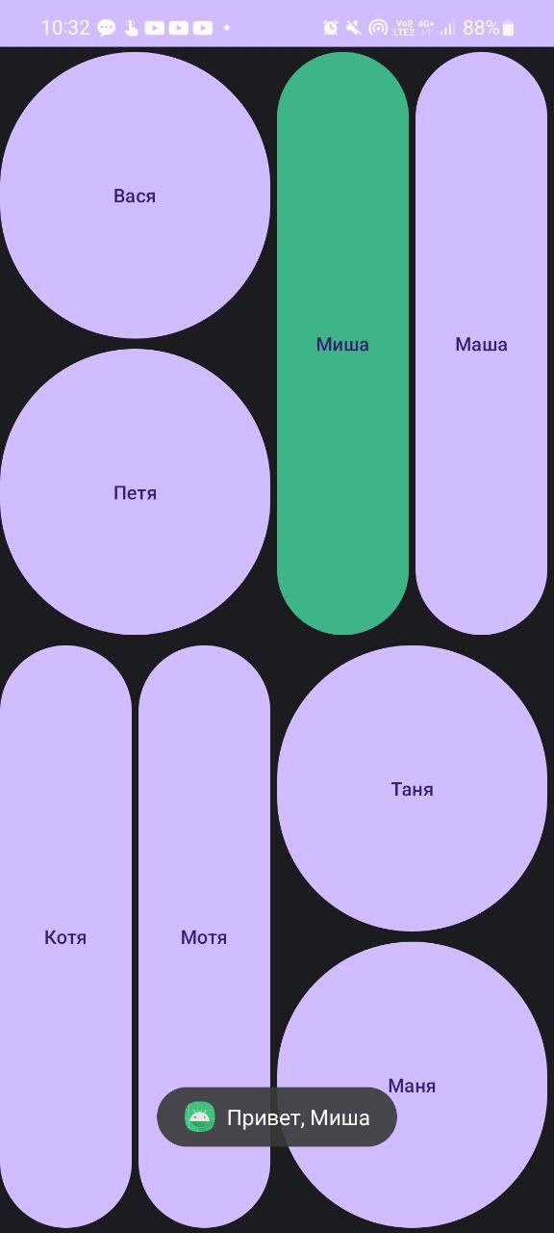 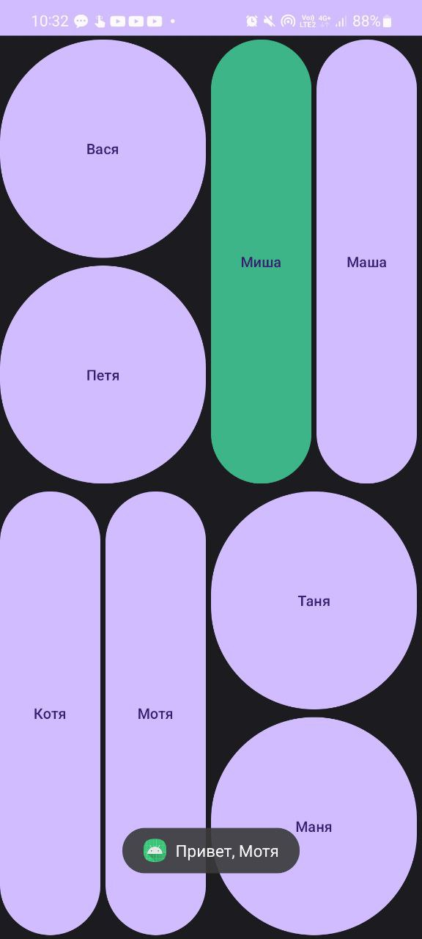

**Вывод:** научился разрабатывать приложения с несколькими активностями, ознакомился с возможностью использования различных списков.